项目名称：贵宾工服采购项目
项目编号：CG/SYGS-23-003-N

2023年5月8日

目录
第一章、竞争性磋商采购公告 2
一、项目概况 3
二、获取采购文件的时间、地点、方式 3
三、响应文件接收截止（开标）时间及地点 3
四、联系方式 3
第二章、采购内容与技术要求 4
一、项目说明 4
二、采购内容及要求 4
总体要求： 9
一、投标人资格要求 11
二、响应文件的构成 11
三、评标与中标 12
第四章、响应文件格式与要求 14
第一章、竞争性磋商公告
鄂尔多斯市空港实业有限公司拟采用竞争性磋商的方式采购贵宾工服，现邀请符合条件的投标人前来参与此次采购活动。

一、项目概况
（一）项目名称：贵宾工服采购项目
（二）项目编号：CG/SYGS-23-003-N
（三）采购人：鄂尔多斯市空港实业有限公司
（四）资金来源：企业自筹
（五）采购内容：详见下表。

二、获取采购文件的时间、地点、方式
符合上述条件的供应商可于2023年5月11日起登录鄂尔多斯机场管理集团有限公司网站页面（网址：http://ordosairport.com/），点击“公告”栏中的“招标信息”栏，查询采购信息，点击信息公告页面左下角“附件”即可浏览、下载采购文件。

三、响应文件接收截止（开标）时间及地点
点击信息公告页面正下方蓝色栏“我要报名”，填写准确的企业信息，报名截止时间：2023年5月15日下午16:00
递交响应文件截止（评标）时间：2023年5月16日上午09:30
响应文件接收及评标地点：鄂尔多斯机场综合办公楼2楼208招标室

四、联系方式
联 系 人：尉迟先生
联系电话：0477-3855615
邮 箱：598699327@qq.com

第二章、采购人需求

一、项目说明
（一）项目情况：本项目为一整包，不允许转包。
（二）供货期：中标公示结束后30天内收到产品。
（三）控制价：9万元（包含运输费、物料费、税费、设计费等相关费用）。
（四）质保期：1年。
（五）付款方式：无预付款，货到验收合格后支付项目总金额的95%，剩余5%作为质量保证金在质保期结束后10个工作日内支付。中标供应商须提供相应金额的增值税专用发票进行款项支付。

二、采购内容及要求
序号 | 制服名称 | 参数 | 图片样式 | 数量 | 单位
1 | 夏季男士短袖衬衣 | 1.材料：纯棉免烫面料，含棉量不低于100%，不缩水、不易皱、甲醛含量小于300毫克/千克。  2.颜色：纯白 | 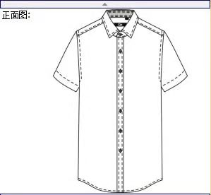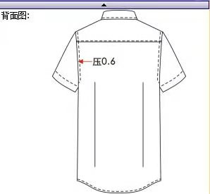 | 26 | 件
2 | 男士夏季裤装 | 1.材料：薄料，不缩水、含毛量不低50%,添加抗皱成分，需经过三防处理。  2.颜色和西服套装色调基本一致。 | 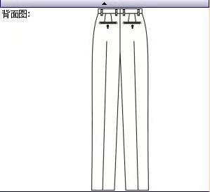 | 26 | 条
3 | 领带 | 材料：真丝领带（含丝量不低于50%） |  | 26 | 条
4 | 冬季女士西服套装 | 材料：面料成分为50%羊毛，50%聚酯纤维（含0.5%导电纤维），里料成分为100%聚酯纤维。厚度适中。添加抗皱成分，不缩水、需经过三防处理。克重260克。  （管理人员） | 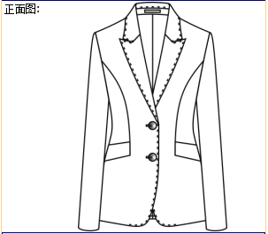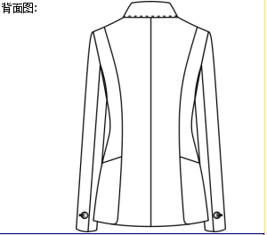  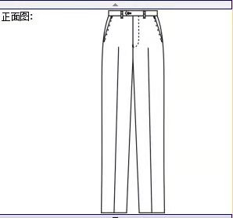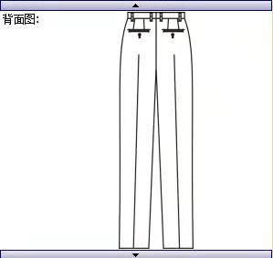 | 1 | 套
5 | 冬季女士长袖衬衫 | - 材料：纯棉免烫面料，不缩水、含棉量不低于100%，甲醛含量小于300毫克/千克。  2.颜色：纯白。  （管理人员） | 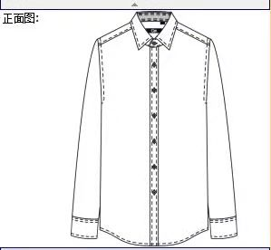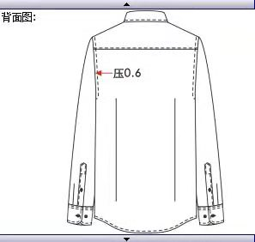 | 2 | 件
6 | 冬季西裤 | - 材料：面料成分为50%羊毛，50%聚酯纤维（含0.5%导电纤维），里料成分为100%聚酯纤维。厚度适中。添加抗皱成分，不缩水、需经过三防处理。  2.克重260克。  （管理人员） |  | 3 | 条
7 | 夏季女士短袖衬衫 | - 材料：纯棉免烫面料，不缩水、含棉量不低于100%，甲醛含量小于300毫克/千克。  2.颜色：纯白  （管理人员） |  | 2 | 件
8 | 夏季短裙 | - 材料:薄料，不缩水、甲醛含量低于300毫克/千克。100%聚酯纤维，需经过三防处理。具有较高的强度与弹性恢复力。  2.克重220克。  （管理人员） | 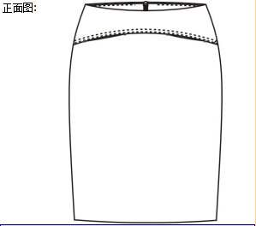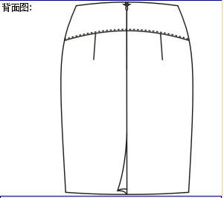 | 1 | 条
9 | 夏季短袖套装或连衣裙 | 材料:薄料，甲醛含量低于300毫克/千克。100%聚酯纤维，需经过三防处理。不缩水、不掉色、不易皱，可水洗，具有较高的强度与弹性恢复力。 | 需设计 | 64 | 套
10 | 领巾 | 材料：真丝 | 需设计 | 64 | 条
11 | 女士腰带 | 材料：真皮 | 需设计 | 64 | 条
12 | 夏季套装或连衣裙 | - 纯棉免烫面料，不缩水、含棉量不低于100%，甲醛含量小于300毫克/千克。  2.颜色：纯白  （讲师） | 需设计 | 2 | 套
13 | 冬季套装或者连衣裙 | - 面料成分为50%羊毛，50%聚酯纤维（含0.5%导电纤维），里料成分为100%聚酯纤维。厚度适中。添加抗皱成分，不缩水、需经过三防处理  2.克重260克  （讲师） | 需设计 | 2 | 套
14 | 旗袍外套 | 82%醋酸纤维、18%聚酯纤维 | 需设计 | 15 | 套
辅料要求：
序号 | 名 称 | 性能特点
1 | 里 布 | 国际顶级品牌，手感滑爽、柔软、抗静电、质感高雅，物理指标稳定（色牢度、耐磨性、拉力、柔韧度）
2 | 粘合衬 | 国际顶级产品，物理指标稳定（色牢度、拉力、韧度），造型稳定、悬垂性好，富有弹性
3 | 里衬 | 精细富有弹性，造型稳定、持久、不易变形，服贴性强，物理指标稳定（色牢度、耐磨性、拉力、柔韧度），符合国际标准环保要求
4 | 胸 棉 | 柔而不软，造型饱满，物理指标稳定（色牢度、耐磨性、拉力、柔韧度），具有一定的弹性，服贴性强
5 | 垫 肩 | 造型稳定，用料考究，设计合理，显现人体造型美的特点
6 | 领呢 | 国际一流产品，达到国际标准，柔软而有骨架，保型持久稳定，物理指标稳定（色牢度、拉力、韧度、耐磨度）
7 | 钮扣（果实扣） | 天然材料制成，取材热带果实，材质坚硬、自然，色泽、纹理自然美观
8 | 拉 链 | 国际一流产品，经过上万次循环测试而不变形，自动锁头装置，经久耐用，拉支灵活平稳，物理指标稳定
9 | 锁眼线 | 国际一流产品，达到国际标准，富有弹性，不会因为洗涤或潮湿而发生伸缩现象，线面光感高雅
10 | 缝纫线 | 国际一流产品，达到国际标准，富有弹性，不会因为洗涤或潮湿而发生伸缩现象，线面光感高雅
11 | 锁边线 | 国际一流产品，达到国际标准，富有弹性，不会因为洗涤或潮湿而发生伸缩现象，线面光感高雅

三、总体要求
- 投标人投标时需提供样衣及部分布料小样，样衣所用布料需为工装所用布料，采购人需留存样品，待供货比对后退还。
- 供应商填到的单价与总价以人民币为单位，报价应包括货物费、运输费、增值税税费等一切费用。单价与总价不符的，以总价为准。报价时总价均不得超预算。
- 招标人可不限次数要求投标方对设计方案进行小幅度修改，直至招标方完全满意为止，且中标人需在两日内回复修改方案。
- 中标人必须对报价文件付全部责任，在中标公示结束后10个工作日内签订合同，中标公示结束后30日内供货。
- 在货物按采购人指定位置到位后2个工作日内组织验收，验收内容包括：材质、数量、外观质量，并提供货物清单等。
- 验收通过后，服装保修一年且享受三包服务。在质保期内，服装发现起球、褪色等，中标人应给予免费更换。
- 投标人中标后需按照甲方确认后的设计方案免费提供两套女款夏季套装样衣。
- 产品质保期内，对保修范围内的保修服务所产生的全部物质损耗与人员费用，均由中标人予以承担。中标人未及时承担保修责任的，采购人有权采用其他渠道和方式对货物进行维修，由此产生的费用由中标人承担。
第三章、供应商须知

一、供应商资格要求
1.具有独立承担民事责任的能力;
2.法律、行政法规规定的其他条件;
3.供应商应符合《中华人民共和国政府采购法》第二十二条规定的条件。

二、响应文件的构成
投标人编制的响应文件应包括但不少于下列内容：
- 提供企业营业执照（副本）、组织机构代码证、税务登记证（副本），三证合一则为一个。
- 产品最终报价表。
- 服装设计方案及介绍。
- 公司加盖公章的对公账号或加盖公章的开户许可证；。
- 售后服务承诺：含售后服务地点、网点，最长质保期限，服务响应及解决问题时限等。
- 业绩证明（近2年同类业绩证明，中标通知书或合同价格及公章需清晰可见）。
- 样衣、辅材样品。
- 招标文件响应程度（填写优于、满足、不满足）。
注：以上文件均需装订成册，响应文件需递交正本1份，副本2份，PDF格式电子文档1份(光盘或U盘)；以上资料需签字、盖章的必须由法定代表人或经其授权的代表签字，并加盖公章密封。响应文件在封面必须清楚地标明“正本”或“副本”字样。法定代表人或经其授权的代表需核对身份证，请携带身份证原件。若副本与正本不符，以正本为准。响应文件及资料无论投标人是否中标均不予退还。

三、评标与中标
（1）成立磋商小组
鄂尔多斯市空港实业有限公司采购管理部门组织成立竞争性磋商小组，小组将按照以下基本程序组织磋商：
1、供应商签到；
2、供应商资格及响应文件初审；
3、与供应商针对报价及相关服务等内容依次进行项目谈判；
4、根据招标方需求及投标方标书内容评分；
5、根据评委评分情况确定中标候选人。
（2）谈判与评标
1.评标现场公布投标人名称，监督人员检查投标文件的密封情况。投标文件密封情况经检查确认无误后，监督人员当众拆封。
2.采购小组对投标人递交的投标文件的有效性、完整性和对磋商文件的响应程度进行审查。经审查，递交响应文件供应商法定代表或其委托授权人身份与响应文件不符的；或未按照磋商文件规定装订、密封、签署、盖章的均视为无效。
（3）评标
磋商小组对响应文件响应情况、服务质量、报价比例、售后服务等方面进行全面比较与评价，了解和掌握各实质性响应供应商的响应程度，进行项目磋商准备。供应商通过抽签的方法确定参加磋商供应商的磋商顺序，所有磋商小组成员集体与每位供应商分别进行单独磋商，磋商轮次由小组成员视情况而定。
(4)评标原则
1、价格权重45%
最低投标报价为基准价，投标报价得分=（基础价÷投标报价）×45%×100。
- 商务及技术权重55%
评审因素 | 评审标准
业绩（5分） | 投标企业近三年（2020年1月1日）同类产品业绩总和，单项中标通知书或合同（附清单）复印件为准，金额及公章应清晰可见，否则无效，本项最多5分。  - 合同总金额大于或等于30万元，得5分；  - 合同总金额大于或等于20万元、小于30万元，得3分；  - 合同总金额大于或等于10万元、小于20万元，得1分；  4、合同总金额10万元以下业绩不得分。
质量保证期限（5分） | 质保期限满足最低要求得3分，每延长半年加1分，最高得5分。
售后服务、承诺（5分） | 1、有详细、周到的服务方案及响应机制；（5分）  2、服务方案较详细，有响应机制；（3分）  3、缺项0分。
投标产品的技术参数响应程度（13分） | 1.投标产品的技术参数响应招标文件要求，重要技术参数全部或部分优于招标文件要求。（10-13分）  2.投标产品的技术参数响应招标文件要求，重要技术参数满足招标文件要求。（5-9分）  3.投标产品的技术参数没有完全响应招标文件要求，部分一般技术参数（非主要）低于招标文件要求。（0-4分）
投标产品的整体质量状况等（20分） | 投标产品整体质量状况，包括选用材料、做工与技术水平等。  优秀12-20分；  良，6-11分；  一般 0-5分。
其他服务（7分） | 1.因衣服尺寸不合身的，需二次测量制作的（此项最多得4分），  （1）定制时间不超30天的，得4分；  （2）定制时间不超40天的，得2分；  （3）定制时间超过40天的，不得分；  2.可提供专业量体人员现场测量的，得3分，无法现场测量的不得分；
（5）确定成交供应商
若各供应商最终报价均超过了项目采购预算，采购人不能支付的，活动终止；在推荐确定成交候选供应商之前，如果磋商小组超过三分之二的成员认为，排在前面的成交候选供应商的最终报价或者某些分项报价明显不合理或者低于成本，有可能影响商品质量和不能诚信履约，可要求其予以说明理由。否则，磋商小组可以取消该供应商的成交候选资格，按顺序由排在其次的成交候选供应商递补。
在磋商结束后，按照磋商小组成员推荐的成交候选人顺序确定排序第一名为供应商。如中标供应商拒绝与采购人签订合同，或签订合同后无法履约的，磋商小组可以取消该供应商的中标资格，由排在第二名的成交候选供应商递补。
项目中标结果将于2-4个工作日后在鄂尔多斯机场管理集团有限公司官网上进行公布，供应商可自行查询，不再另行通知。
（四）纪律和监督
（1）对招标人的纪律要求
招标人不得泄露招标投标活动中应当保密的情况和资料，不得与投标人串通损害国家利益、社会公共利益或者他人合法权益。
（2）对投标人的纪律要求
1.投标人不得相互串通投标或者与招标人串通投标，不得向招标人或者评标委员会成员行贿谋取中标，不得以他人名义投标或者以其他方式弄虚作假骗取中标；
2.投标人不得以任何方式干扰、影响评标工作，否则取消该投标人投标资格，并加入招标方“投标人黑名单”。
（3）对评标委员会成员的纪律要求
各评委不得收受他人的财物或者其他好处，不得向他人透露对投标文件的评审和比较、中标候选人的推荐情况以及评标有关的其他情况。在评标活动中，各评委应当客观、公正地履行职责，遵守职业道德，不得擅离职守，影响评标程序正常进行，不得使用评标原则中没有规定的评审因素和标准进行评标。
（4）对与评标活动有关的工作人员的纪律要求
与评标活动有关的工作人员不得收受他人的财物或者其他好处，不得向他人透露对投标文件的评审和比较、中标候选人的推荐情况以及评标有关的其他情况。在评标活动中，与评标活动有关的工作人员不得擅离职守，影响评标程序正常进行。
（五）投诉
（1） 投标人或者其他利害关系人认为招标投标活动不符合法律、行政法规规定的，可以自知道或者应当知道之日起10日内向有关行政监督部门投诉。投诉应当有明确的请求和必要的证明材料。
（2）投标人或者其他利害关系人对招标文件、开标和评标结果提出投诉的，应当在投标截止时间10日前、中标候选人公示期间以书面形式提出，招标人将在收到异议之日起3日内作出答复；作出答复前，将暂停招标投标活动。
（3）投标人对开标有异议的，应当在开标现场提出，招标人当场作出答复，并制作记录。
第四章、响应文件格式与要求

格式一：
（相应文件封面）
竞争性磋商响应文件
（正本/副本）
项目名称：
项目编号：

竞标人名称

年 月 日

格式二：
目录

一、企业资质文件………………………………………………………（ ）
二、法定代表人授权委托书……………………………………………（ ）
三、服务承诺书…………………………………………………………（ ）
四、供应商投标承诺书…………………………………………………（ ）
五、项目分项报价明细表………………………………………………（ ）
六、近两年同类投标项目或类似项目的业绩证明材料………………（ ）
七、项目售后服务及质量承诺…………………………………………（ ）
八、各类证明材料………………………………………………………（ ）

格式三：
一、企业资质文件

企业营业执照（副本）复印件，加盖公章
组织机构代码证复印件（三证合一则提供营业执照即可）
税务登记证（副本）复印件（三证合一则提供营业执照即可）

格式四：
法定代表人授权委托书

兹委派我单位 （姓名）参加贵单位组织的 采购活动（项目编号： ），委派人全权代表我单位处理本次竞标中的有关事务，并签署全部有关文件、协议及合同。我单位对委托代理人签署内容负全部责任。
本授权书于签字盖章后生效，在贵公司收到撤消授权的书面通知以前，本授权书一直有效。被授权人签署的所有文件不因授权的撤消而失效。
委托代理人无转委权。
特此委托。

法定代表人身份证扫描件
（本证件需直接扫描，不允许粘贴）

委托代理人身份证扫描件
（本证件需直接扫描，不允许粘贴）

投标人名称：（公章）

法定代表人：（签字）
年 月 日

格式五：

服务承诺（格式自定）
格式六：
供应商投标承诺书

鄂尔多斯市空港实业有限公司：
本投标人在参与XXXX项目（项目编号：XXXX）中做出如下承诺：
1.拥护国家治理政府采购领域商业贿赂工作决策，自觉遏制商业贿赂行为；
2.不向采购人、招标代理机构行贿或者提供不正当利益；
3.严格执行采购文件，在采购过程中不与采购人私下协商谈判；
4.不与采购人、招标代理机构或者其他供应商恶意串通；
5.保证公平竞争，不提供虚假材料谋取成交资格；
6.自觉维护采购市场秩序，不以不正当手段诋毁和排挤其他供应商；
7.按照采购内容和标准，在规定时限内与采购人签订采购合同；
8.成交后严格履行合同，不与采购人私自更改合同或降低合同标准，损公肥私。
如违背上述承诺，自愿按有关法律、法规、规章和制度的规定接受处罚。
投标人法定代表人（或法定代表授权人）签字：
投标人（签章）：
年 月 日

格式七：
投标项目分项报价明细表

项目名称：
项目编号：
序号 | 制服名称 | 参数 | 图片样式 | 数量 | 单位 | 单价 | 总价
1 | 夏季男士短袖衬衣 | 1.材料：纯棉免烫面料，含棉量不低于100%，不缩水、不易皱、甲醛含量小于300毫克/千克。  2.颜色：纯白 |  | 26 | 件
2 | 男士夏季裤装 | 1.材料：薄料，不缩水、含毛量不低50%,添加抗皱成分，需经过三防处理。  2.颜色和西服套装色调基本一致。 |  | 26 | 条
3 | 领带 | 材料：真丝领带（含丝量不低于50%） |  | 26 | 条
4 | 冬季女士西服套装 | 材料：面料成分为50%羊毛，50%聚酯纤维（含0.5%导电纤维），里料成分为100%聚酯纤维。厚度适中。添加抗皱成分，不缩水、需经过三防处理。克重260克。 |  | 1 | 套
5 | 冬季女士长袖衬衫 | 1.材料：纯棉免烫面料，不缩水、含棉量不低于100%，甲醛含量小于300毫克/千克。  2.颜色：纯白。 |  | 2 | 件
6 | 冬季西裤 | 1.材料：面料成分为50%羊毛，50%聚酯纤维（含0.5%导电纤维），里料成分为100%聚酯纤维。厚度适中。添加抗皱成分，不缩水、需经过三防处理。  2.克重260克。 |  | 3 | 条
7 | 夏季女士短袖衬衫 | 1.材料：纯棉免烫面料，不缩水、含棉量不低于100%，甲醛含量小于300毫克/千克。  2.颜色：纯白 |  | 2 | 件
8 | 夏季短裙 | 1.材料:薄料，不缩水、甲醛含量低于300毫克/千克。100%聚酯纤维，需经过三防处理。具有较高的强度与弹性恢复力。  2.克重220克。 |  | 1 | 条
9 | 夏季短袖套装或连衣裙 | 材料:薄料，甲醛含量低于300毫克/千克。100%聚酯纤维，需经过三防处理。不缩水、不掉色、不易皱，可水洗，具有较高的强度与弹性恢复力。 | 需设计 | 64 | 套
10 | 领巾 | 材料：真丝 | 需设计 | 64 | 条
11 | 女士腰带 | 材料：真皮 | 需设计 | 64 | 条
12 | 夏季套装或连衣裙 | 1.纯棉免烫面料，不缩水、含棉量不低于100%，甲醛含量小于300毫克/千克。  2.颜色：纯白 | 需设计 | 2 | 套
13 | 冬季套装或者连衣裙 | 1.面料成分为50%羊毛，50%聚酯纤维（含0.5%导电纤维），里料成分为100%聚酯纤维。厚度适中。添加抗皱成分，不缩水、需经过三防处理  2.克重260克 | 需设计 | 2 | 套
14 | 旗袍外套 | 82%醋酸纤维、18%聚酯纤维 | 需设计 | 15 | 套
税率： |  |  | 合计

投标人名称：（公章）
日期： 年 月 日
近两年同类投标项目或类似项目的业绩证明材料（格式自定）
项目售后服务及质量承诺（格式自定）

